Model af Solen, Jorden og Månen
I denne øvelse skal I lave en model af solen, jorden og månen, som bruges til at illustrere jordens og månens bevægelse. Husk at tage mange billeder undervejs, så I har dokumentation til at huske opstillingen og konklusionerne.
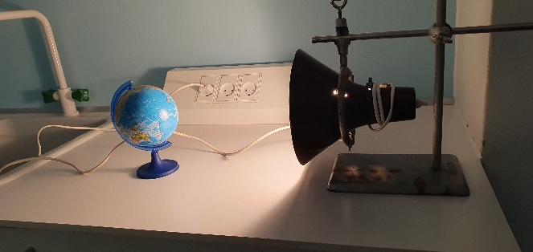

Del 1 - Jorden og solen
Lav en model hvor solen er en lampe og jorden er en lille globus. Jordens omdrejningsakse hælder ca. 23° i forhold til vandret (jordens baneplan). Find Danmark på globen.
Brug modellen og jeres hverdagsobservationer til at svare på disse spørgsmål:
- Roter jorden om aksen. Passer det med at solen står op det rigtige sted? Hvilken vej drejer jorden rundt om sig selv?
- Hvor lang tid er Jorden om at dreje en omgang rundt om sig selv?
- Hvor lang tid er Jorden om at dreje en hel omgang rundt om Solen?
- Hvorfor skifter det skifter mellem dag og nat?
- Find et sted på jorden hvor solen ikke går ned om sommeren, og ikke står op om vinteren. Forklar hvorfor det er sådan.
- Vælg et sted på ækvator. Hvor lang er dagen og hvor lang er natten her?
- Placer nu jorden, så nordenden af hældningsaksen vender ind mod solen. Hvor stor en del af døgnet er det hhv. nat og dag i Danmark? Er det tilsvarende i Australien og på Nordpolen?
- Flyt jorden så nord vender væk fra solen. Svar på samme spørgsmål som ovenfor.
- Nu bruges en laserpen der skal illustrere en enkelt solstråle, som kommer vandret ind på Danmark. Hvor stort et areal lyses op når nord vender ind mod solen? Og når nord vender væk fra solen?
- Hvordan vender jorden i forhold til solen, når det er hhv. sommer og vinter? Tag et billede eller tegn.
- Stil jorden så der er sommer hos os. Forestil dig at du står på Nordpolen. Lad jorden dreje som sin akse og beskriv Solens bevægelser hen over himlen i løbet af et døgn.
- Hvordan bevæger Solen sig på himlen over Danmark?
- Lav nu vinter og beskriv på samme måde Solens bevægelse set fra Nordpolen, og set fra Danmark.
- Hvorfor er stjernehimlen, vi kan se om natten, forskellig fra sommer til vinter? Forestil jer at stjernerne sidder rundt i lokalet og flyt så Jorden rundt om Solen.

Del 2 - Månen
Vi tilføjer en bordtennisbold til modellen - denne er månen. Månen bevæger sig i en elipsebane der hælder 5° grader i forhold til jordens bane. Månen vender altid samme side ind mod Jorden
Svar på følgende:
- Hvorfor lyser månen?
- Hvor lang tid tager det for månen at lave en omdrejning om jorden cirka?
- Placer månen mellem jorden og solen. Hvilken månefase er der? Og hvad sker der på jorden?
- Hvor skal månen være i forhold til jorden og solen for at det er fuldmåne? Tegn
- Hvornår står fuldmånen op, og hvornår går den ned, i forhold til solen? (Roter jorden rundt og kig).
- Hvor skal månen være i forhold til jorden og solen for at det er nymåne (ingen lys - set fra jorden)?
- Hvornår står nymånen op, og hvornår går den ned, i forhold til solen? (Drej jorden rundt og se).
- Månen drejer samme vej rundt om jorden, som jordens rotation. Hvordan ser den tiltagende halvmåne ud? Tegn den
- Hvornår står den tiltagende halvmåne op, og hvornår går den ned, i forhold til solen? (Drej jorden rundt og se efter).
- Tag et billede hvor der er måneformørkelse og et hvor der er solformørkelse.

